**Домашнее задание**

**Тема недели: «Моя семья»**

**22.01.18г.-26.01.18г.**

**УВАЖАЕМЫЕ    РОДИТЕЛИ!**

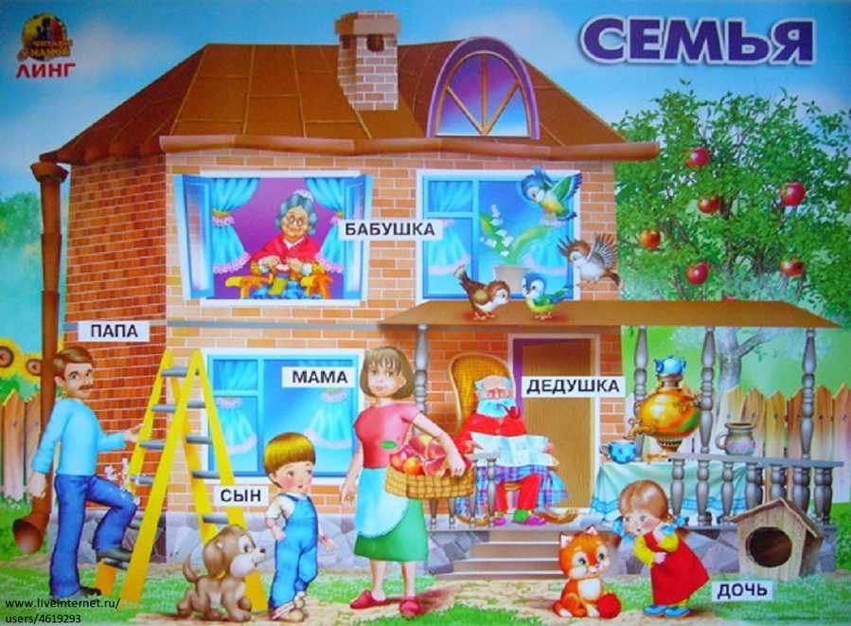

В течение этой недели мы будем организовывать все виды детской деятельности вокруг семьи, формировать у детей представление о семье, воспитывать у детей любовь и уважение к членам семьи, желание заботиться о членах семьи; умение называть свои имя и фамилию, имена членов семьи.

**Рассмотрите вместе с ребенком фотографии** из семейного альбома, расскажите ему о членах своей семьи, пусть он вам задает вопросы.

**Поиграйте:**

**Пальчиковая игра:**

Этот пальчик — дедушка,

Этот пальчик — бабушка,

Этот пальчик — папочка,

Этот пальчик — мамочка,

Этот пальчик — я,

**Дидактическая игра *«Назови ласково».***

Цель: учить детей ласково, с любовью обращаться к своим родным; развивать связную речь, мышление; воспитывать любовь к своей **семье**.

Материал: мяч.

**Дидактическая игра «Кого как зовут?»**

— знать и называть имена близких.

**ОТГАДАЙТЕ ЗАГАДКИ:**

Без чего на белом свете

Взрослым не прожить и детям?

Кто поддержит вас, друзья?

Ваша дружная… **(семья)**

Кто милее всех на свете?

Кого любят очень дети?

На вопрос отвечу прямо:

— Всех милее наша… (**мама)**

Кто же трудную работу

Может делать по субботам? —

С топором, пилой, лопатой

Строит, трудится наш… **(папа)**

Кто любить не устает,

Пироги для нас печет,

Вкусные оладушки?

Это наша… **(бабушка)**

Он трудился не от скуки,

У него в мозолях руки,

А теперь он стар и сед —

Мой родной, любимый… **(дед)**

**Почитайте с детьми русскую народную сказку:**

«Сестрица Аленушка и братец Иванушка», «Сказка про глупого мышонка».

**Вместе с ребенком** слепите из пластилина фигурки человека – мама, папа, бабушка, дедушка.

**Конструирование:** вместе с детьми постройте стул, стол, диван, мебель для кукол.